Vedtægter
for
HHK Riffel
Lokalforening tilsluttet
Danmarks Jægerforbund
6. november 2018

Vedtægter

1 Navn og hjemsted
1.1 Foreningens navn er HHK Riffel
1.2 Foreningens hjemsted er Hillerød Kommune.
1.3 Foreningens adresse er formandens adresse
- Forholdet til Danmarks Jægerforbund
  - Foreningen er tilsluttet Danmarks Jægerforbund, hvis vedtægter er bindende for foreningen.
  - Danmarks Jægerforbund hæfter ikke for foreningens forpligtelser.

3 Formål og opgaver
3.1 Foreningens formål er at fremme alle jægeres kyndigheder og færdigheder i forbindelse med riffelskydning. Dette skal ske i tilslutning til Danmarks Jægerforbunds formål, som dette er angivet i vedtægterne for Danmarks Jægerforbund, 5 2.

4 Optagelse
4.1 Foreningen kan som medlemmer optage enhver uberygtet person, som er skydeleder eller riffel instruktør, eller som virker i HHK Riffel som aspirant hertil.
4.2 Andre medlemmer kan efter bestyrelsens godkendelse også optages.
- Ophør
  - Udmeldelse af foreningen skal ske med mindst én måneds skriftligt varsel til udgangen af en måned.
  - Foreningen kan slette et medlem, som er i restance med kontingent, efter nærmere af bestyrelsen fastsatte regler.
  - Bestyrelsen kan ekskludere et medlem af foreningen, der i væsentlig grad har optrådt eller handlet til skade for foreningen.
  - Eksklusion skal dog for at få endelig gyldighed godkendes på førstkommende generalforsamling. Eksklusion kræver, at 2/3 af medlemmerne stemmer herfor. Såfremt forslaget om eksklusion ikke opnår et sådant flertal, kan eksklusionen vedtages på en ekstraordinær generalforsamling, såfremt 2/3 af de, der fremmødte stemmer herfor.
  - Eksklusion af Danmarks Jægerforbund kan ske i overensstemmelse med Danmarks Jægerforbunds vedtægter S 37.
  - Medlemskabets ophør medfører ikke krav på andel i foreningens formue.

6 Kontingent og hæftelse
6.1 Medlemmerne betaler et af generalforsamlingen fastsat årligt kontingent.
6.2 Bestyrelsen kan fastsætte nærmere regler om kontingentreduktion for husstands-, ungdoms- og seniormedlemmer samt for ekstraordinære medlemmer og i øvrigt træffe nærme-
re bestemmelse om forfaldstid mv.
6.3 Medlemmerne hæfter ikke for foreningens forpligtelser.

7 Ordinær generalforsamling
7.1 Generalforsamlingen har den højeste myndighed i alle foreningens anliggender. 7.2 Den ordinære generalforsamling afholdes hvert år i første kvartal. Indkaldelse af den ordinære generalforsamling med angivelse af dagsorden skat ske ved skriftlig indkaldelse til medlemmerne med mindst 4 ugers varsel.
7.3 Forslag, der ønskes optaget på dagsordenen, skal være bestyrelsen i hænde senest 2 uger før generalforsamlingens afholdelse. Bestyrelsen fremsender eventuelle rettidigt fremkomne forslag via e-mail til medlemmerne eller offentliggør forslagene på foreningens hjemmeside senest 1 uge før generalforsamlingen.
7.4 Dagsordenen skal omfatte følgende punkter:
- Valg af dirigent.
- Aflæggelse af beretning om foreningens virke siden sidste ordinære generalforsamling.
- Fremlæggelse af det reviderede årsregnskab til godkendelse.
- Indkomne forslag.
- Fastlæggelse af kontingent.
- Valg af bestyrelsesmedlemmer.
- Valg af 2 suppleanter.
- Valg af 2 revisorer og en revisorsuppleant.
- Eventuelt.

8 Ekstraordinær generalforsamling
8.1 Ekstraordinær generalforsamling indkaldes af bestyrelsen, når denne finder det påkrævet, eller når mindst 2/3 af medlemmerne skriftligt over for bestyrelsen begærer dette med angivelse af, hvilke sager der ønskes behandlet.
Efter at skriftlig begæring er fremsat over for bestyrelsen, skal bestyrelsen lade afholde ekstraordinær generalforsamling senest 4 uger herefter. Indkaldelse til ekstraordinær generalforsamling med angivelse af dagsorden skal ske skriftligt til medlemmerne med mindst 2 uger varsel.

9 Afstemninger
9.1 Generalforsamlingen er beslutningsdygtig uanset antallet af fremmødte medlemmer.
9.2 Hvert medlem har én stemme.
9.3 Afstemninger sker skriftligt, hvis dirigenten bestemmer dette, eller hvis mindst 1 medlem begærer skriftlig afstemning.
9.4 Der kan ikke stemmes ved fuldmagt.
9.5 Beslutninger vedtages ved simpel absolut stemmeflerhed, medmindre andet fremgår af disse vedtægter.
9.6 Ændringer af disse vedtægter kan alene vedtages, når mindst 2/3 af samtlige tilstede-
S i d e 3 1 5
værende medlemmer stemmer derfor på to af hinanden efterfølgende generalforsamlinger.

IO Bestyrelsen
10.1 Bestyrelsen, der vælges af og blandt medlemmerne, har den overordnede ledelse af foreningen.
10.2 Bestyrelsen består af 5 - 7 medlemmer med skiftevis valgår.
10.3 Valgperioden er 2 år. Genvalg kan finde sted.
10.4 Bestyrelsen konstituerer sig snarest efter generalforsamlingen.
10.5 Bestyrelsen afholder møde efter behov, når formanden eller (f.eks. 2 af 5, 3 af 7) medlemmer af bestyrelsen begærer det.
10.6 Bestyrelsen er beslutningsdygtig, når mindst halvdelen af medlemmerne er til stede. 10.7 Hvert medlem af bestyrelsen har én stemme.
10.8 Beslutninger vedtages ved simpel absolut stemmeflerhed. I tilfælde af stemmelighed er formandens - eller i dennes fravær næstformandens - stemme afgørende.

11 Tegningsret
11.1 Foreningen tegnes af den samlede bestyrelse eller af formanden/næstformanden, sammen med et andet bestyrelsesmedlem.
11.2 Meddelelse af fuldmagt til foreningens løbende dispositioner kan gives til kassereren.

12 Formue og regnskabsår
12.1 Foreningens formue skal anbringes i anerkendte pengeinstitutter eller sikre værdipapirer.
12.2 Regnskabsåret er kalenderåret.

13 Revision
13.1 Revisorerne, der vælges af medlemmerne, jf. punkt 7, reviderer regnskabet og påtegner dette. Revisorerne har endvidere til opgave løbende at påse, at foreningen administreres hensigtsmæssigt og i overensstemmelse med de fastsatte retningslinjer.
13.2 Revisoren kan foretage uanmeldt kasseeftersyn.
13.3 Medlemmer af bestyrelsen kan ikke vælges til revisor.

14 Sammenslutning
14.1 Generalforsamlingen kan med mindst 3/4 af samtlige tilstedeværende medlemmers stemmer på to på hinanden følgende generalforsamlinger, der afholdes med mindst en og højst to måneders mellemrum, vedtage, at foreningen sammenlægges med andre jagtforeninger under Jægerforbundet, således at foreningens aktiver og passiver overtages af den fortsættende, fælles lokalforening.
- Opløsning
  - Generalforsamlingen kan med mindst 3/4 af samtlige tilstedeværende medlemmers stemmer på to på hinanden følgende generalforsamlinger, der afholdes med mindst en og højst to måneders mellemrum, vedtage, at foreningen opløses.
  - Ved foreningens opløsning forvaltes formuen af Jægerforbundet i indtil fem år. Stiftes en ny jagtforening under Jægerforbundet i foreningens område inden for femårsperioden, overføres den forvaltede formue til den nye jagtforening. I modsat fald tilfalder formuen efter femårsperiodens udløb Jægerforbundet, som skal anvende den til naturbevarende formål i den opløste forenings kommune.

16 Ikrafttræden
16.1 Ovenstående vedtægter er godkendt af generalforsamlingen den 6 / 11- 2018. Vedtægterne træder j kraft, når de er godkendt af Danmarks Jægerforbund.
De tegningsberettigede for jagtforeningen
Den //-/ 20
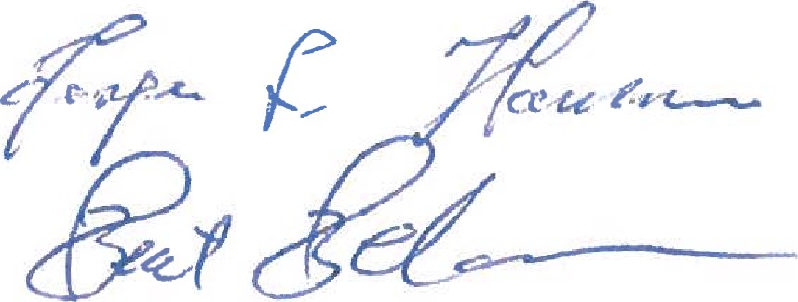
Den få / 20Z&
Den / // 2012>
Godkendt af Danmarks Jægerforbund
Den 20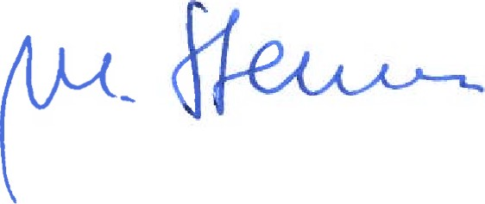
S i d e 5 1 5

